江西省地方标准
《泡沫混凝土用于台背回填施工技术规程》

编 制 说 明

江西省高速公路投资集团有限责任公司
交通运输部公路科学研究院

2018年07月23日

江西省地方标准《泡沫混凝土用于台背回填施工技术规程》
编 制 说 明

- 工作简况

（一）任务来源
《泡沫混凝土用于台背回填施工技术规程》是由江西省高速公路投资集团有限责任公司于2018年1月申请立项，江西省质量技术监督局下达的2018年第四批立项的地方标准项目。标准提出时间：2018年1月，要求完成时间为2018年12月。
本标准由江西省高速公路投资集团有限公司提出。
本标准由江西省交通运输厅归口管理。
本标准起草单位：江西省高速公路投资集团有限责任公司、交通运输部公路科学研究院。

（二）目的及意义
桥头跳车是由于公路桥头及伸缩缝（桥头引道）处的差异沉降或伸缩缝破坏而使路面纵坡出现台阶引起车辆通过时产生跳跃的现象，其原理是路面在台背回填处出现不同程度的沉降断裂(沉降值一般为10～30cm，有的甚至超过60cm)，使车辆通过时产生跳跃和冲击，从而对桥涵和路面造成附加的冲击荷载，使司机和乘客感到颠簸不适，甚至造成车辆大幅度减速，严重的可导致交通事故(特别是车辆机械事故)。因此，桥头跳车问题已成为高等级公路的工程质量和造价的重要影响因素。
- 新技术发展
引起桥头跳车的主要原因有不均匀沉降、刚度突变和车速与车辆本身的抗振性能等。就高等级公路而言，主要是柔性道路与刚性结构物之间的连接处发生不均匀沉降，产生错台所致。桥梁与路基、路面的组成材料、刚度、强度、胀缩性等存在差异，且桥头连接处受力时易形成集中应力。在车辆荷载、结构自重、自然因素作用下，桥梁与道路同时发生沉降，但两者的沉降量有很大差异，道路的沉降量远大于桥梁的沉降量，形成错台，导致行车时发生桥头跳车。究其根本原因便是桥台背回填材料问题，这是目前的公路建设领域的技术难题之一。
针对桥头台背填筑材料出现的一系列问题，需要从全新的角度找到解决的方法。在这种情况下，泡沫混凝土台背回填技术应运而生，近几年，国内泡沫混凝土在桥头台背回填、软基处理、边坡防护等方面得以推广使用，并取得了良好效果。
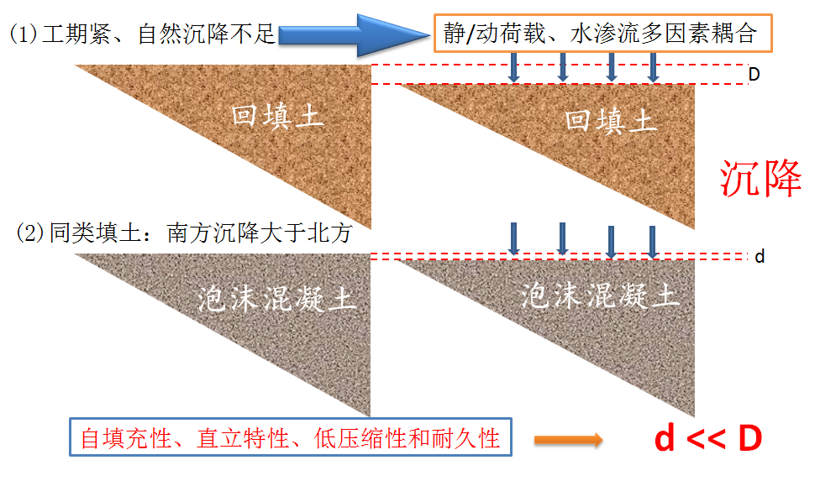
图1 沉降示意图
由于泡沫混凝土的自填充性、直立特性、低压缩性和耐久性等特点，使其用于台背回填，可大大缓解桥（涵）与路基间差异沉降的变化梯度，使桥基间差异沉降的变化缓慢化、均匀化，从根本上消除高速公路中的桥（涵）与路基间的跳车问题。而且该泡沫混凝土产生的侧向土压力小，不会使桥（涵）发生偏移，间接对桥（涵）起到一定程度的保护作用。
2. 现行标准的不足
（1）《泡沫混凝土应用技术规程》JGJ/T 341着重强调建筑保温用技术要求，重点突出：混凝土导热系数、干密度、干燥收缩等参数，同时，在设计、施工均基于房屋建筑为基础，未考虑公路工程相关性。
（2）《现浇泡沫轻质土技术规程》（CECS 249）虽然适用于现浇泡沫轻质土替代常规填土的所有应用场合，也针对公路工程中应用泡沫轻质土的要求做了较为详细的规定，涉及了性能设计和形态设计，但未对泡沫轻质土配合比设计作详细规定，同时，部分设计指标值与《气泡混合轻质土填筑工程技术规程》（CJJ/T 177）存在冲突，也未能将公路工程项目泡沫轻质土的材料设计与结构设计协调统一。
（3）浙江省《公路工程泡沫混凝土应用技术规范》（DB33/T 996）突出对施工设计做了详细的规定，但是未对泡沫混凝土配合比设计参数规定。
为了进一步推广泡沫混凝土在江西省公路工程桥头台背回填的应用，保证设计施工应有质量，江西省高速公路投资集团有限公司在总结近年来成功实践经验和成熟科研成果的基础上，从原材料、泡沫混凝土、配合比、附属设施、浇筑与养护、检验等七方面进行规范。该标准的制订，将为我国公路工程泡沫混凝土技术的科学化、规范化、精细化提供有力的技术支撑，并为下一步制订行业标准或者国家标准奠定基础。

（三）工作过程
- 建立标准起草小组
2018年1月，江西省高速公路投资集团有限责任公司和交通运输部公路科学研究院两个起草单位组建了标准起草工作组，起草小组由：许兵 田波 刘礼辉 李立辉 曾武 梁华 胡子全 张华萍 高建平 蒋王清 曹宇鹏 邓超 钟昆志 柯国炬 曾秀群 钟梓荣 张源斌 肖政 万义保 陈勇 吴琼 栾鹏组成。
- 形成标准草案
起草小组于2018年3月启动本标准的起草工作。
首先收集了有关资料，了解国内外有关技术发展动态，并对我国公路桥头跳车、台背回填病害机理、泡沫混凝土技术现状作了调研。
经起草小组内部讨论，明确了工作重点和进程安排，确定了标准的框架和主要内容。
2018年1月~2014年4月，在进一步调查、分析和研究的基础上，起草了本标准讨论稿；
2018年4月起草小组召开标准初稿专题会议，会议邀请广吉高速泡沫混凝土台背回填试验段的施工单位、施工监理和施工队等负责人员，讨论形成标准初稿；
2018年5月完成标准初稿，报送江西省交通运输厅，并向江西省质监局提交了本标准的编制建议书和标准最初的草稿。

二、标准的主要内容与确定依据

（一）编制原则
本标准是在广泛调研公路工程泡沫混凝土国内外应用情况，认真总结相关研究成果及其应用实际经验，参考国内外现行的有关规范、标准和规程的基础上进行编制。
按照GB/T1.1-2009《标准化工作导则第1部分：标准的结构和编写》的要求和规定编写本标准内容。
本标准应具有科学性、先进性、可操作性和重要的规范性。

（二）主要内容
本标准的主要技术内容是：1、总则；2、规范性引用文件；3、术语和定义；4、泡沫混凝土；5、原材料；6、配合比；7、附属设施；8、浇筑与养护；9、检验及附录（试验）内容。

（三）适用范围
本规范适用于公路工程等领域的泡沫混凝土的施工与质量检验。

（四）技术特点
1. 按照公路等级和水作用环境规定用于台背回填泡沫混凝土的技术要求。
2. 强调泡沫混凝土原材料选用的重要性，着重提出了泡沫剂、水泥和粉煤灰的技术指标。
3． 基于泡沫混凝土的湿容重和强度等级，明确了体积法为泡沫混凝土配合比设计方法，细化计算过程和配合比试配要求。
4. 对附属设施，基础挡板、填筑体沉降设置、钢丝网设计和防水材料等进行规定。
5. 着重强调浇筑过程的连续性与稳定性，对浇筑高度、压力和浇筑顺序进行规定；对养护方式和最小养护龄期进行规定。
6. 强调原材料过程管理，细化水泥、粉煤灰和泡沫剂的品质进行日常检验和复检要求，明确了质量检验试件制作方法和代表数量，提出了现浇泡沫混凝土填筑体的实体检验项目。

三、采用国际标准和国外先进标准的程度
本标准为首次自主制定，不涉及国际国外标准采标情况。

四、与有关的现行法律、法规和强制性国家标准的关系
本标准符合国家现行法律、法规、规章和强制性国家标准的要求，本标准有助于《泡沫混凝土应用技术规程》（JGJ/T 341）和《现浇泡沫轻质土技术规程》（CECS 249）等相关行业标准在公路工程的实施。

五、重大分歧意见的处理经过和依据
本标准在制定过程中未出现重大分歧意见。

六、国家标准作为强制性国家标准或推荐性国家标准的建议
本标准为首次制定，建议作为推荐性标准发布实施。

七、贯彻国家标准的要求和措施建议
为使标准能更好地发挥技术指导作用，规范公路工程泡沫混凝土台背回填施工技术，保证工程质量，统一验收标准和评价方法，做到技术先进、经济合理、安全适用，建议：
（1）做好本标准的宣贯和技术培训，使全省相关企业掌握标准的各项技术要求，加强示范推广，让标准在泡沫混凝土设计与施工中各个环节推广应用，不断提高公路工程泡混凝土回填施工技术和施工管理水平。
（2）对本标准执行情况进行跟踪调查，及时发现标准执行中的问题，不断修改完善，提升标准编制水平，提高标准的科学性、合理性和可操作性。

八、废止现行有关标准的建议
本标准不涉及对现行标准的废止。

《泡沫混凝土用于台背回填施工技术规程》起草小组
2018年07月23日

